NỘI DUNG HƯỚNG DẪN CÀI ĐẶT CHƯƠNG TRÌNH VPN
(PHIÊN BẢN MỚI)
Cisco AnyConnect Secure Mobility Client

a) Yêu cầu cấu hình cho client:
Các thông số cần kiểm tra:
- CPU: Pentium ® (tối thiểu)
- Hệ điều hành: Windows 7 trở lên.
- Ổ cứng còn trống: 20MB.
- Ram: Tối thiểu 2G cho tất cà các hệ điều hành.
b) Mục đích: Thực hiện kết nối với website: http://cbcc.hochiminhcity.gov.vn/
c) Cài đặt:
Bước 1: Kết nối mạng và Truy cập trang web theo đường link:https://vpn.tphcm.gov.vn
* Nhập vào bảng dữ liệu bên dưới theo các thông tin dưới đây:
- GROUP: CBCC
- Username: GiaoDucDaotao#CBCC
- Password: ![t_|,!Q51E~"Y&
* Chọn Login
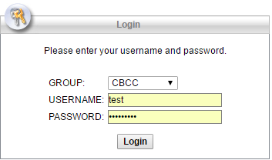
Bước 2: Chọn chương trình AnyConnect/ Chọn Start AnyConnect/ Lưu và Tải phần mềm về máy.
2.1. Chọn chương trình AnyConnect
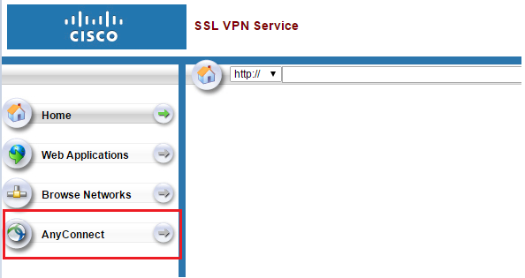
2.2. Chọn Start AnyConnect
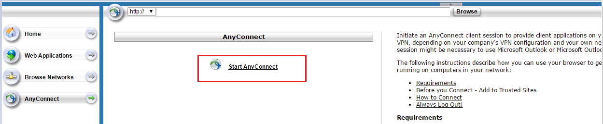
2.3. Lưu và Tải phần mềm về máy.
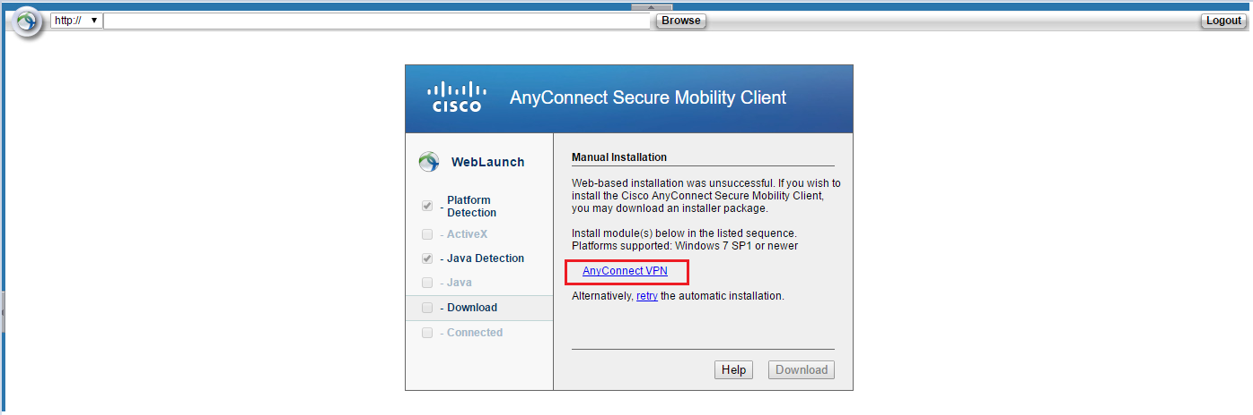
Bước 3: Mở File phần mềm mới lưu (Cisco AnyConnect Secure Mobility Client) để tiến hành cài đặt phần mềm vào máy.
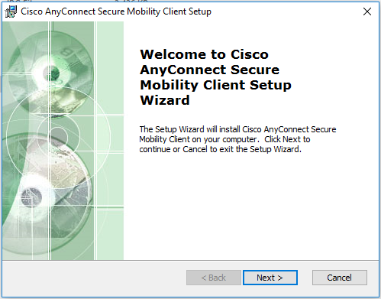

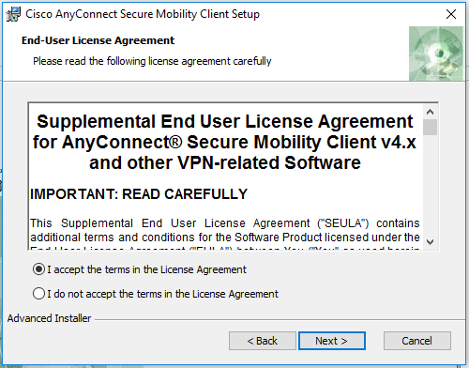
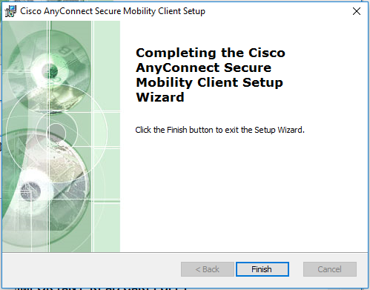
Bước 4: Sau khi cài đặt thành công, Vào thanh công cụ Star ở góc màn hình Window, chọn chương trình Cisco AnyConnect Secure Mobility Client (có biểu tượng giống hình quả bóng), nhập lệnh vào ô Ready to connect: “vpn.tphcm.gov.vn”, sau đó chọn Connect.
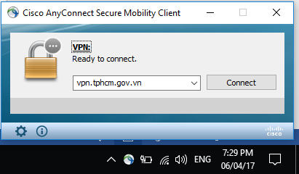

Bước 5: Kết nối chương trình:
* Nhập vào bảng dữ liệu bên dưới theo các thông tin dưới đây:
- GROUP: CBCC
- Username: GiaoDucDaotao#CBCC
- Password: ![t_|,!Q51E~"Y&
* Chọn OK.
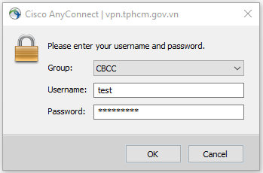
Sau khi kết nối thành công góc dưới bên trái màn hình sẽ hiện thông báo như sau, đơn vị vào trang web http://cbcc.hochiminhcity.gov.vn thực hiện cập nhật dữ liệu như trước đây (User, pass của đơn vị không thay đổi).



